Урок музыки по теме "Музыкальные инструменты России (4 класс, 2 четверть)
«..И звенит гармоника, и поёт баян.»
Цель урока: Расширение и закрепление знаний учащихся о русских народных инструментах.
Задачи:
- Исследовать историю создания русских народных инструментов (гармонь, баян).
- Самостоятельно различать тембры народных инструментов
- Закрепить ранее полученные знания.
- Продолжить формирование слушательского опыта.
- Воспитывать любовь и уважение к музыкальному творчеству русского народа.

Содержание:
- Муз. И Космачёвой «Здравствуй,детство!»
- Звучание гуслей .Былинные наигрыши
- Полянка» русский народный наигрыш
- Видеофрагменты об истории создания инструментов
- Кроссворд
- Г.Струве «Песня о России»

Виды и формы контроля:
Наблюдение за пластикой во время звучания инструментов; прослушивание; пение по руке; дирижирование.
Проблема урока: познакомить и расширить знания о музыкальных символах русского народа – гармонь, баян.
Повышенные знания, творчество:
- умение определять тип народного инструмента;
- умение принимать участие в общем исполнении, элементах импровизации.

Ход урока.
На доске написана тема: « ..И звенит , и поёт
Учитель: Здравствуйте, ребята!
Сегодня на уроке мы продолжим с вами говорить о народной музыке России.
Познакомимся с новыми музыкальными инструментами, проверим ваше домашнее задание, и, конечно же, будем петь наши любимые песни. Тема нашего урока написана на доске, но главные слова, с которыми мы должны познакомиться, закрыты. Наша задача – найти эти слова.
Итак, начнем наш урок с песни – приветствия
Муз. И. Космачёвой «Здравствуй, детство!»
Учитель. Вы замечательно исполнили эту песню. А кто мне скажет, о чём пелось в песне?
Д. О доме,
Об улице, на которой живём,
О нашем городе!
Учитель. А что значит для каждого из нас слова «мой дом», « моя улица»?
Д. Это наша Родина!
Учитель. А наша Родина….?
Д. Россия!

Учитель. Мы очень много говорили с вами о музыке моего народа, знакомились с жанрами русских народных песен. Поэтому, разгадать кроссворд, я думаю, вам не составит труда.
Но вы должны помнить, что мы должны найти два главных слова. Кроссворд перед вами.

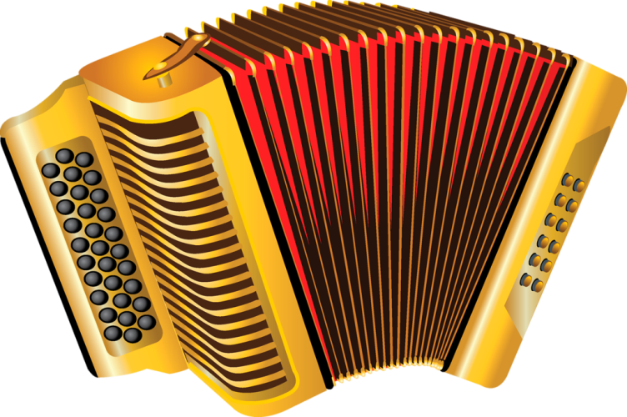

 | г |  |  | г |  | с | б
ч | а | с | т | у | ш | к | а
 | р |  |  | с |  | о | я
 | м |  |  | л |  | м | н
 | о |  |  | и |  | о
 | н |  |  |  |  | р
 | ь |  |  |  |  | о
 |  |  |  |  |  | х

Загадка первая.
Первые песни на Руси назывались?...(былинами). А исполнителями этих былин были седые старцы. На каком музыкальном инструменте играли древние музыканты? (Гусли)
(на фоне звучания гуслей ученик читает)
Ученик . Древней Русью
Через рассветы
Шли слепые не на пиры.
Композиторы и поэты
Гениальные гусляры

Учитель. Загадка вторая
(на фоне звучания гуслей ученик читает)
На поляне у дороги
Расплясались…(скоморохи)
Учитель. Молодцы! А кто мне скажет, кто такие скоморохи?
Ученик. Скоморохи –это средневековые музыканты, акробаты, шуты. Они сами мастерили себе музыкальные инструменты (гусли, балалайки, гудки…), сами на них играли, при этом еще пели и танцевали.

Учитель. Вот мы с вами и подошли к главным словам нашей сегодняшней темы.
Внимание! Загадка: То толстеет, то худеет,
На весь дом голосит,
Гостей веселит.
(гармонь)
Учитель обращает внимание детей на тему урока. Вместе с детьми открывает первое слово «гармоника»

На доске написана тема: « ..И звенит гармоника , и поёт ?

1 Видеофрагмент www.music-instrument.ru

Учитель. Русская гармонь… Сколько же судеб людских связано с тобой, родная! Ни один музыкальный инструмент не вошёл так глубоко в жизнь и быт простых людей России, и не сыграл такую большую роль в их судьбе, как гармонь. Родина гармошки – Россия. Более 100 лет её считали немецкой, но известный российский исследователь Альфред Мартинович Мирок доказал, что гармошка появилась у нас; эту первую гармошку изобрёл органный мастер, чех по происхождению Франтишек Киршник.
Когда царица Екатерина привлекла «зарубежных специалистов» для работы в Петербург, он приехал из Копенгагена, Поначалу он просто ремонтировал и настраивал органы. Орган – огромный музыкальный инструмент. А вот Киршик изобрёл маленький, переносной. Это и была первая гармошка, которая затем отправилась путешествовать в Европу.
А вот ручной гармонь стала благодаря немецкому мастеру Христиану Бушману. Однажды его ручную гармонику привезли на Нижегородскую ярмарку. По ярмарке прохаживался замечательный тульский оружейный мастер Иван Сизов. Он увлекся инструментом настолько, что заплатил за него аж 40 рублей.. По тем временам это были огромные деньги. Дома он попробовал сделать подобие такой же гармошки и у него получилось. На помощь пришли братья производство гармоник стал массовым. Гармошки братьев Сизовых пользовались таким спросом, что мастер и его братья не успевали выполнять все заказы. Они продавали по 10 гармошек в день.
Вскоре семья других Тульских мастеров – Киселёвых – основала своё производство.
С начала 20 века гармошку стали мастерить всюду: в Вятке и Вологде, в Ельце и Саратове. Она превратилась в главную музыкальную примету села и деревни. А гармонист стал любимым героем посиделок.

Видеофранмент передачи «Играй, гармонь!»

Но на этом мастера не успокоились. И вот замечательный матер Николай Иванович Белобородов, уроженец города Тула, усовершенствовал гармошку, превратив её в замечательный музыкальный инструмент – (баян)

Учитель обращает внимание детей на тему урока. Вместе с детьми открывает второе слово «баян»

На доске написана тема: « ..И звенит гармоника , и поёт баян
Учитель. Итак, ребята, давайте прочитаем тему нашего урока « И звучит гармоника, и поёт баян»

Видеофрагмент (продолжение 1 фрагмента)

Дети читают стихотворение Л.Новикова «Баян и гармонь»

У речки под вербой пылает костёр.
Баян и гармошка ведут разговор.
О том, как в дороге ямщик замерзал,
И что на прощанье он другу сказал…
Рыбак подошёл, прикурил от огня:
« Старинные песни волнуют меня,
Волнуют и греют, как этот огонь,
Когда их играют баян и гармонь»
Поспорил бы кто-нибудь в данный момент,
Что сердцу роднее, какой инструмент?
Я так бы ответил: «Понять вам пора:
Баян и гармонь – это брат и сестра!»

Учитель. А сейчас снова загадка

То весёлая и светлая, то грустная
Широка ты, глубока ты, наша, русская.
Плясовая и застольная,
Бесконечная, раздольная.
Величальная и венчальная,
Вечная и изначальная.
Лучше нет тебя на свете
Всем ты хороша!
Очень вольная, как ветер,
Русская душа! (песня)

Учитель. А какая песня без баяна? Ребята, как вы думаете, какую песню мы должны спеть сейчас?
Дети. О Родине!

Работа над песней Г.Струве «Песня о России». (желательно под аккомпанемент баяна)

Учитель. Ребята, а почему композитор написал такую песню? Ведь уже столько песен о России сложено?
Дети. Он хотел выразить СВОЮ любовь к Родине.
Учитель. Молодцы, а какая из выученных ранее русских народных песен вам больше всего запала в дущу?

Дети. «Песня про татарский полон», «Солдатушки, бравы ребятушки».
Учитель. А сейчас мы посмотрим на наш кроссворд и увидим хорошо знакомое нам слово «ЧАСТУШКА», а частушка – это ваше домашнее задание.

Учащиеся исполняют частушки под аккомпанемент баяна.

Учитель. Замечательно! Молодцы! Мы разгадали с вами кроссворд, вспомнили о делах минувших. А что нового мы узнали на уроке?

Дети. Об истории создания гармони и баяна.
Дети. Я узнал в каких городах изготавливали музыкальные инструменты гармонь и баян.
Дети. Мы узнали имена мастеров, которые изобрели эти инструменты.

Учитель. А ещё мне понравилось как вы исполняли песню о России. Вы замечательно подготовили домашнее задание. Я вижу, как горят у всех глаза, расправились плечи, посветлели лица. Такое ощущение, что вы испили глоток живительной влаги из неиссякаемого источника, который зовётся народная песня!
Дай вам Бог счастливо день дневать
И ночь ночевать!
Жить вам и молодеть! Добреть и богатеть!

Под весёлую музыку баяна, дети выходят с урока.

Му Информационно методическое обеспечение: мультимедийное сопровождение.

www.music-instrument.ru — виртуальный музей музыкальных инструментов.
мзыкальный репертуар: обработки русских народных наигрышей и мелодий.
Программное обеспечение: компьютерная презентация “Русские народные инструменты” Приложение 1, учебник Музыка 4 кл. Е.Д. Критская, Г.П. Сергеева, Т.С. Шмагина, рабочая тетрадь.
Оборудование: Баян, детские музыкальные инструменты, мультимедийный проектор, компьютер.

